Číslo klíčové aktivity: III/2
Název klíčové aktivity:
Inovace a zkvalitnění výuky prostřednictvím ICT

- 1) Autor: Mgr. Marie Zimmermannová
- 2) Datum tvorby: 20.1.2013
- 3) Cílový ročník: 9.
- 4) Člověk a příroda - Fyzika – Elektřina a magnetismus – Magnet a cívka
- 5) Anotace: pracovní list je určen pro žáky 9.r, slouží k procvičení znalostí o
magnetech a cívce

PRACOVNÍ LIST

Magnety a cívka
- Nakresli magnet, popiš jeho části:

- Magnet přitahuje……………………………….látky.
- Co se nachází kolem magnetu?
- Souhlasné póly se ………………………..
- Nesouhlasné póly se ………………………..
- Nakresli magnetické indukční čáry kolem tyčového magnetu:

- Rozdělení magnetů, druhy magnetů:

- Poblíž severního zeměpisného pólu se nachází ………………………..….
- Trvalý magnet je vyroben z ……………………………....….
Dočasný magnet je vyroben z……………………………...
- V kterém případě jsou nejslabší magnetické účinky magnetů?
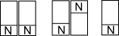  a | b | c
- Elektrický symbol cívky

- Čím se liší magnetické pole tyčového magnetu a cívky s elektrickým proudem?

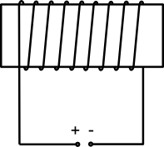
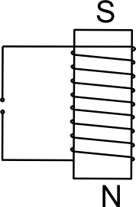
- Doplň směr elektrického proud a póly
- Doplň směr proudu a + a – na zdroji.

ŘEŠENÍ
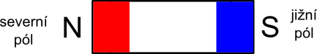

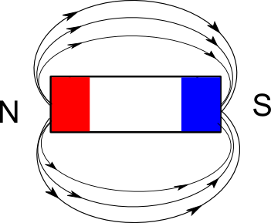
- feromagnetické
- magnetické
- odpuzují
- přitahují

- jižní magnetický pól
- tvrdé oceli
měkké oceli
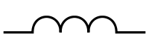
- b)

- Čím se liší magnetické pole tyčového magnetu a cívky s elektrickým proudem:
  - tyčový magnet má stálé magnetické pole — u cívky lze magnetické pole zvýšit, zmenšit nebo i vypnout.
  - tyčový magnet má stálé póly — cívku lze přepólovat obrácením směru proudu
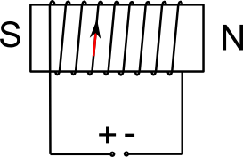
- Doplň směr elektrického proud a póly
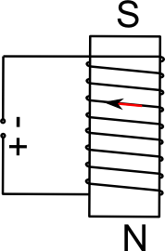
- Doplň směr proudu a + a – na zdroji.

Poznámka – schémata nakreslena použitím volně stažitelného programu Inkscape

